Návod k obsluze

klimatizace GENERAL, okenní typ

bezfreónové ekologické chladivo
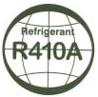

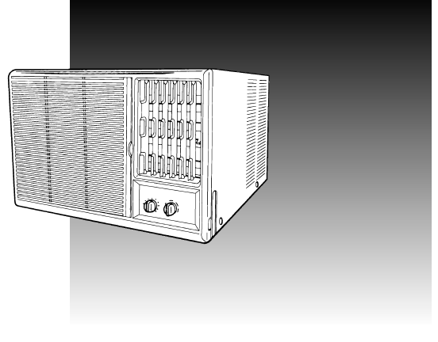

Model s topením
AKG–12U

Uchovejte tento manuál i pro budoucí použití.
Bezpečnostní opatření
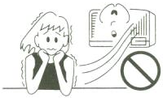
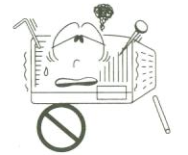
- Nestůjte delší dobu pod přímým proudem studeného vzduchu z jednotky. Přímé vystavení studenému vzduchu může škodit zdraví. Buďte obzvláště opatrní během spánku, u malých dětí nebo u starších či nemocných lidí.

- Do mřížky výstupního kanálu nestrkejte prsty ani jiné předměty. Ventilátor pracuje velkou rychlostí a mohl by způsobit zranění. Pozor zvláště u malých dětí.
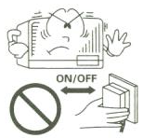

- Nevypínejte a nezapínejte jednotku jen vytažením ze zásuvky.

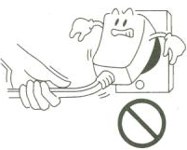
- Pozor, aby jste nepoškodili napájecí kabel. Nestavte na kabel těžké věci, ani za něj netahejte. Taková zátěž by mohla způsobit poškození izolace kabelu vedoucí až k nebezpečí úrazu elektrickým proudem či k požáru. V případě poškození kabelu volejte odborný servis.

- V případě závady (zápach pálení, atd.) okamžitě ukončete činnost, vypněte elektrický spínač nebo vypojte jednotku ze zásuvky a osobně to konzultujte s autorizovaným servisem.

- Během použití provádějte příležitostnou ventilaci.
- Nesměřujte proud vzduchu na krb nebo topící jednotky.
- Nestoupejte na jednotku ani na ni neumisťujte předměty, květináče či vázy.
- Nevystavujte jednotku přímo vodě, nepracujte s jednotkou s mokrýma rukama.
- Když nepoužíváte jednotku delší dobu nebo ji chcete vyčistit, vypněte zdroj elektrické energie.
- Netahejte za napájecí kabel.
- Vždy zapínejte klimatizaci pouze s instalovanými filtry.
- Do přímého proudu vzduchu neumisťujte zvířata ani květiny.
- Nepijte vodu odváděnou z klimatizace.
- Nevyvíjejte silný tlak na lamely chladiče, nedotýkejte se lamel. V případě čištění buďte velmi opatrní.
- Neblokujte ani nezakrývejte vstupní mřížku ani výstupní kanál.
- Při montáži klimatizace učiňte opatření, aby jste zabránili přístupu dětí k jednotkám.
- Nepoužívejte v blízkosti jednotky hořlavé plyny.

Názvy částí a jejich funkce
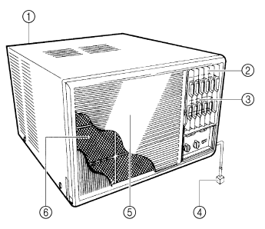
Pro více informací k provozu viz číslo stránky za symbolem .

- Žaluzie (lamely) pro nasměrování proudění vzduchu vpravo –vlevo
Řídí proudění vzduchu v horizontálním směru (vpravo-vlevo) (str. 6).

- Žaluzie (lamely) pro nasměrování proudění vzduchu nahoru-dolů
Řídí proudění vzduchu ve vertikálním směru (nahoru-dolů) ).(str.6)

- Napájecí kabel

- Vstupní mřížka.
Tudy je nasáván vzduch.

- Vzduchový filtr (str. 9)
Filtruje špínu a prach ze vzduchu.

- Odpadové potrubí
(spodní část zadní strany). Slouží pro odtok kondenzované vody, která se tvoří během chlazení.

Ovládací panel
1) Přepínač odváděného vzduchu - EXHAUST
Zavřeno (CLOSE): probíhá pouze cirkulace vzduchu uvnitř místnosti, nedochází k výměně vzduchu.
Otevřeno (OPEN): cigaretový kouř a zápach je odváděn pryč z místnosti. Do místnosti je přiváděn čerstvý vzduch zvenku.

Poznámka:
Pokud je tento přepínač v pozici OPEN (otevřeno), snižuje se účinnost výkonu chlazení resp. topení.

2) Šoupátko - SELECT LEVER
NEUTRAL: pokud měníte nastavení proudění vzduchu manuálně
SUPER WAVE ZONE: nastavte požadovaný směr proudění vzduchu (str. 7)

3) Přepínač SUPER WAVE
(OFF): Pokud klimatizace pracuje při jednom nastavení proudění vzduchu
ON: Pro širší rozpětí proudění vzduchu.

4) MASTER CONTROL – knoflík hlavního ovládání funkcí (str. 4)

5) Nastavení termostatu (str. 5)

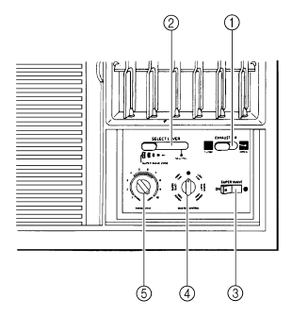

Provoz klimatizace

Připojení elektrické energie
Zapojte napájecí kabel do zásuvky.
- Zapojte jej bezpečně
- Po zapojení zapněte hlavní vypínač

Knoflík hlavního ovládání funkcí

Pozice | Funkce
Silný výkon (červená)  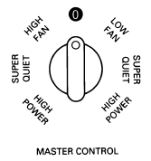  HIGH POWER | Rychlost ventilátoru je maximální s maximálním účinkem topení.
Super tichý chod (červená)  SUPER QUIET | Rychlost ventilátoru je nízká, kompresor má střední účinnost topení a nízkou úroveň hlučnosti.
Vysoké otáčky ventilátoru  high FAN | Vysoká rychlost ventilátoru bez efektu chlazení/topení - probíhá cirkulace a čištění vzduchu.
Vypnuto – off | Klimatizace je vypnutá.
Nízké otáčky ventilátoru low FAN | Nízká rychlost ventilátoru bez efektu chlazení/topení - probíhá cirkulace a čištění vzduchu.
Super tichý chod (modrá)  SUPER QUIET | Rychlost ventilátoru je nízká, kompresor má střední účinnost chlazení a nízkou úroveň hlučnosti.
Silný výkon (modrá)  HIGH POWER | Rychlost ventilátoru je maximální s maximálním účinkem chlazení.

Chlazení
Pro získání maximálního chladícího efektu během horkého léta zvolte pozici silné chlazení „HIGH POWER (modrá)“. Zároveň získáte nejvyšší odstranění vlhkosti, nejvyšší cirkulaci vzduchu a maximální odstranění prachu. Výběrem mírného chlazení „SUPER QUIET (modrá)“ snížíte hladinu hlučnosti.

Topení
Pro získání maximálního efektu topení během chladné zimy zvolte pozici silné topení „HIGH POWER (červená)“. Zároveň získáte nejvyšší cirkulaci vzduchu. Výběrem mírného topení „SUPER QUIET (červená)“ snížíte efekt topení, ale také hladinu hlučnosti. Díky nižší rychlosti ventilátoru však můžete v těsné blízkosti klimatizace cítit teplejší vzduch než u pozice silné topení „HIGH POWER (červená)“.

Poznámka: Po spuštění režimu topení trvá přibližně 10 minut, než se vzduch ohřeje. Toto zpoždění je normální.

Cirkulace vzduchu
Pro získání příjemné teploty pokoje je důležitým faktorem cirkulace vzduchu. K cirkulaci vzduchu bez efektu chlazení dochází po zvolení pozice ventilátoru „high FAN“ nebo „LOW FAN“. Cirkulace vzduchu bez efektu chlazení/topení dosáhnete také:
- otočením ovládacího knoflíku termostatu po směru hodinových ručiček až na konec a hlavního ovládacího knoflíku funkcí na pozici „high POWER (červená)“ nebo „SUPER QUIET (ČERVENÁ)“.
- otočením ovládacího knoflíku termostatu proti směru hodinových ručiček až na konec a hlavního ovládacího knoflíku funkcí na pozici „high POWER (MODRÁ)“ nebo „SUPER QUIET (MODRÁ)“.

Provoz klimatizace

Knoflík termostatu
Termostat
Je-li termostat nastaven na požadovanou teplotu, bude teplota v místnosti automaticky přizpůsobována bez přebytečného nebo nedostatečného chlazení/topení a tím bude zaručeno stále pohodlné prostředí.
Termostat řídí pouze kompresor; ventilátor cirkuluje vzduch po místnosti neustále, i když kompresor nepracuje.

1.) Když si přejete snížit teplotu, otočte ovládacím knoflíkem termostatu po směru hodinových ručiček až k nejvyšším hodnotám.

2.) Když si přejete zvýšit teplotu, otočte ovládacím knoflíkem termostatu proti směru hodinových ručiček až k nejnižším hodnotám.

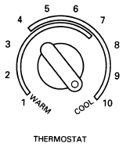

Poznámka:
Nastavení termostatu do pozice „5“, „6“ nebo „7“ většinou zaručuje příjemné prostředí. Pro organizmus není zdravé, je-li teplota místnosti chlazena pod 22 °C.
Při nastavení termostatu na pozici „10“ se může stát, že zamrznou lamely z vnitřní strany výdechu a brání tak efektivnímu chlazení. V tomto případě zvolte režim ventilátoru „FAN“ a otočte termostat proti směru hodinových ručiček.
Upozornění:
Je-li pomocí hlavního ovládacího knoflíku funkcí nebo termostatu zastaven provoz chlazení/topení, nespouštějte ho opět v době do 3 minut po jeho zastavení.
- Pokud je činnost restartována v době do 3 minut po vypnutí, je motor kompresoru vystaven přepětí a aktivuje se ochrana kompresoru. Po její aktivaci není možné spustit chlazení/topení po dobu asi 20 minut.

Nastavení směru proudění vzduchu – nastavení lamel

Upozornění!
- Do mřížky a lamel nestrkejte prsty ani jiné předměty. Vnitřní ventilátor pracuje velkou rychlostí a mohl by způsobit zranění.
- Nespouštějte jednotku jsou-li lamely proudění vzduchu uzavřeny nebo blokovány, hrozí nebezpečí vzniku poruchy.

Manuální nastavení směru proudění vzduchu
Přizpůsobení vertikální
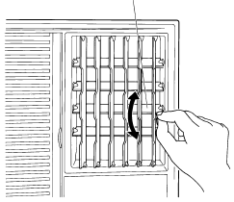
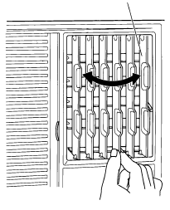
Vertikální přizpůsobení
Vertikální přizpůsobení umožňuje nastavit lamely směrem dolů, nahoru nebo doprostřed.

Horizontální nastavení
Horizontální nastavení umožňuje nastavit lamely směrem vpravo, vlevo nebo doprostřed.

Upozornění!
Nastavujte horizontální žaluzie až po nastavení přepínače SELECT LEVER do pozice NEUTRAL!
Poznámka:
Nastavení termostatu do pozic „8“, „9“ nebo „10“ používejte pokud se teplota místnosti dostatečně nesnížila. To se může stát v případě, když regulace termostatu automaticky vypne z důvodu, že ochlazený vzduch prochází kolem lamel otočených směrem dolů, udělá malý okruh a ovlivní čidlo termostatu.

Přizpůsobení horizontální

Nastavení směru proudění vzduchu – nastavení lamel

Nastavení směru proudění vzduchu - SUPER WAVE

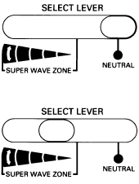
- Posuňte šoupátko SELECT LEVER zcela vpravo, do pozice „NEUTRAL“
- Nastavte pravo-levé žaluzie do požadované pozice.

- Nastavte šoupátko SELECT LEVER do oblasti „SUPER WAVE ZONE“ a přepněte tlačítko SUPER WAVE do pozice „ON“.

Poznámka:
Pokud je hlavní knoflík ovládání funkcí nastaven do pozice „“, nastavte jej do jiné pozice.

- Úhel rozpětí může být nastaven i v rámci hodnot „SUPER WAVE ZONE“. Pokud posunete SELECT LEVER doprava nebo doleva, úhel rozpětí se zmenší nebo zvětší.
<Úhel rozpětí>
Zvětšení
Zmenšení

Poznámka:
Pokud SELECT LEVER chybně vrátíte do pozice „NEUTRAL“, pravo-levé žaluzie nepracují správně. V tomto případě, proveďte postup znovu od začátku.

Nastavení směru proudění vzduchu – nastavení lamel

Nastavení SUPER WAVE

Tato klimatizace umožňuje nastavit 3 možnosti proudění vzduchu, pro každý směr, můžete si nastavit požadovaný úhel rozpětí.

Směr foukání | Levá strana | Střed | Pravá strana
Směr foukání | 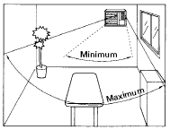 | 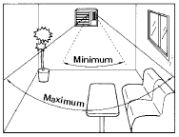 | 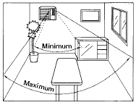
Nastavení pravo-levých žaluzií | 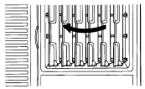 | 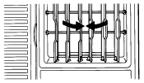 | 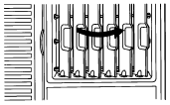
Nastavení pravo-levých žaluzií | Lehce uchopte pravo-levé žaluzie a nastavte je úplně doleva. | Směr pravo-levých žaluzií cca doprostřed. | Lehce uchopte pravo-levé žaluzie a nastavte je úplně doprava.

Upozornění!
Pravo-levé žaluzie nastavte až po nastavení šoupátka SELECT LEVER do pozice „NEUTRAL“

Čištění a údržba

Pozor: Před čištěním klimatizaci vypněte a odpojte zdroj elektrické energie.
- 1.) Odpojte zdroj elektrické energie. 2.) Vypněte elektrický vypínač.
- Ventilátor pracuje velkou rychlostí, hrozí nebezpečí úrazu.

Čištění vzduchového filtru |  | Čištění vnitřní jednotky
Pokud se na filtru nahromadí nečistoty, dojde ke snížení průchodu vzduchu vedoucího ke snížení výkonu a zvýšení hlučnosti. Vyčistěte filtry vždy před začátkem sezóny a přibližně každý druhý týden při frekventovaném použití.  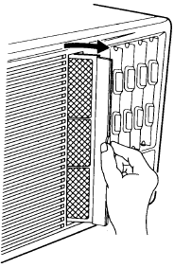  Vysuňte z čelního  panelu filtr vzduchu  vytáhnutím vpravo.  Čištění:  Odstraňte prach ze vzduchového filtru vysátím či umytím syntetickým mycím prostředkem. Po umytí nechte filtr řádně oschnout na stinném místě a vraťte zpět.  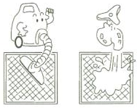  Zpětná instalace filtru:  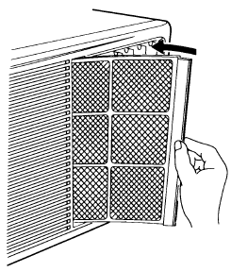  Chyťte filtr za držátko a vsuňte do čelního panelu, poté zatlačte do držadla. |  | Vyčistěte vnitřní jednotku setřením látkou namočenou ve studené nebo vlažné vodě, pak suchou jemnou čistou látkou vysušte.
 |  | Pozor !
Nikdy nepoužívejte vodu teplejší než 40 °C. Tělo jednotky by se mohlo pokřivit nebo změnit barvu. Nepoužívejte v blízkosti jednotky hořlavé plyny, jako například laky na vlasy. Klimatizaci můžete poškodit látkami jako benzín, ředidla, insekticidy a jiné chemické látky.
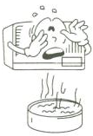

Ne vodu teplejší než 40°C!

 |  | Když nepoužíváte klimatizaci delší časové období (měsíc a víc)
 |  | Zapněte jednotku při jasném počasí na půl dne do režimu ventilátoru. Tím zajistíte proschnutí vnitřních komponentů.
 |  | Pozor !
 |  | Když nepoužíváte klimatizaci delší časové období, odpojte ji z bezpečnostních důvodů od zdroje elektrické energie.
 |  | Zkontrolujte
 |  | Zkontrolujte příležitostně elektrický kabel a ujistěte se, že není poškozený. Pokud objevíte poškození na elektrickém kabelu, konzultujte to s odborníkem.
Kontroly a opravy:
Podle podmínek použití klimatizace se vnitřní součástky klimatizace po dvou až třech sezónách použití zanesou a sníží se tak výkon klimatizace. Z tohoto důvodu doporučujeme pravidelnou profesionální údržbu. Kontaktujte autorizovaný servis (dodavatelskou firmu).

Lokalizace závad

V případě závady (zápach pálení, atd.) okamžitě ukončete činnost, vypněte elektrický spínač a vypojte ze zásuvky. Osobně to konzultujte s autorizovaným servisem. Pouhé vypnutí jednotky neodpojí plně jednotku od elektrické sítě. Vždy se ujistěte, že je vypnutý elektrický spínač nebo že je jednotka vypojena ze zásuvky a že je klimatizace kompletně bez proudu.
POZOR !!

Než zavoláte servis zkontrolujte následující:

 | Příznaky závady | Problém
Normální funkce | 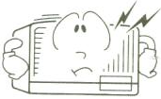  Slyšíte hluk | - Během činnosti a okamžitě po zastavení jednotky může být slyšet zvuk vody stékající v potrubí klimatizace. Zvuk můžete také slyšet 2 – 3 minuty po zapnutí jednotky (zvuk tekoucího chladiva).  - Během činnosti můžete slyšet slabé pískání. Je to důsledkem minutové expanze a stlačení panelu kvůli teplotním změnám.  - Během topení můžete občas slyšet syčení. Tento zvuk je způsoben automatickým odtáváním.
Normální funkce | Zápach | - Vnitřní jednotka může vydávat zápach. Tento zápach je důsledkem pachů v pokoji (nábytek, tabák, atd.), který byl klimatizací nasán.
Normální funkce |   Vzniká mlha/pára | - Během chlazení může z vnitřní jednotky unikat jemná mlha. Je to způsobeno náhlým chlazením pokoje vzduchem vycházejícím z jednotky, které má za následek kondenzaci a mlžení.  - Během topení může zastavit ventilátor venkovní jednotky a může se objevit pára. Je to způsobeno automatickým odtáváním.
Normální funkce | Proud vzduchu zastavuje | - Během topení se dočasně zastaví provoz jednotky (kolem 6-12 minut), když je v činnosti automatické odtávání. Rozsvítí se provozní kontrolka odtávání.
 | Příznaky závady | Problém
Ještě jednou zkontrolujte | Vůbec nepracuje:  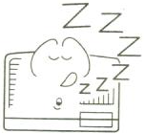 | - Není napájecí kabel vypojen ze sítě?  - Nedošlo k výpadku proudu?  - Není vypnutý jistič nebo byl rozpojen elektrický spínač?  - Není hlavní vypínač nastaven na pozici vypnuto „off“?
Ještě jednou zkontrolujte | 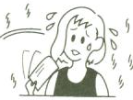  Slabý výkon chlazení (topení) | - Není zanesený filtr vzduchu?  - Není zablokována vsakovací mřížka klimatizace nebo výstupní kanál?  - Přizpůsobili jste správně nastavení teploty místnosti?  - Nejsou otevřená okna či dveře?  - V případě chlazení neprochází do pokoje oknem přímé sluneční záření? (zatáhněte záclony)  - V případě chlazení, nejsou v místnosti zahřívající se přístroje či počítač nebo není v místnosti mnoho lidí?

Pokud problém trvá po provedení této kontroly, okamžitě klimatizaci vypněte, vypněte elektrický spínač (vypojte ze zásuvky) a spojte se s autorizovaným servisem.
Provozní detaily

Provoz a výkon  Výkon topení  - Tato klimatizace pracuje na principu tepelného čerpadla; absorbuje teplo z okolního prostředí a převádí ho dovnitř. Důsledkem toho je výkon topení snížen, poklesnou-li venkovní teploty. Pokud nebude výkon topení dostatečný, doporučujeme při nízkých teplotách doplnit ještě jiný zdroj tepla.  - Klimatizace typu tepelného čerpadla využívá cirkulaci teplého vzduchu k vytápění místnosti. Důsledkem toho dojde k plnému vytopení místnosti až po určité době po spuštění jednotky.  Automatické mikropočítačem řízené odtávání  Při nízkých venkovních teplotách a vysoké venkovní vlhkosti se uvnitř venkovní části jednotky v režimu topení může vytvořit námraza. Zabudovaný mikropočítač tyto podmínky monitoruje a v případě potřeby spustí automatické odtávání, které má za následek dočasné přerušení činnosti topení ( oba ventilátory se zastaví). Za 7 až 15 minut se obnoví normální provoz. |  | Rozmezí teploty a vlhkosti
 |  | Toto jsou povolená rozmezí teploty a vlhkosti:
 |  | Chlazení | Venkovní teplota:  21 až 43 °C
 |  | Chlazení | Teplota v místnosti:  21 až 32 °C
 |  | Chlazení | Vnitřní vlhkost:  Asi 80% nebo méně. Pokud používáte jednotku dlouhou dobu v podmínkách vysoké hustoty, může se na povrchu jednotky tvořit a odkapávat kondenzační voda.
 |  | Topení | Venkovní teplota:  0 až 21 °C
 |  | Topení | Teplota v místnosti:  30 °C a méně.
Pokud používáte jednotku při vyšších teplotách než jsou teploty udané, může se spustit automatická ochrana okruhu a zastavit tak činnost klimatizace.
Pokud používáte jednotku při nižších teplotách než jsou teploty udané, může zamrznout výparník a tím způsobit únik vody nebo poruchu.
- Nepoužívejte klimatizaci k jiným účelům než k chlazení nebo k topení.

